Задача 1412 от 14.01.2021
В конфигурацию добавлен новый справочник «Сертификаты»
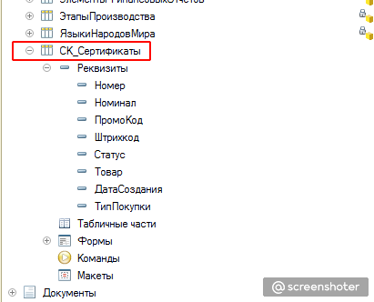

Необходимо доработать типовой обмен с сайтом:
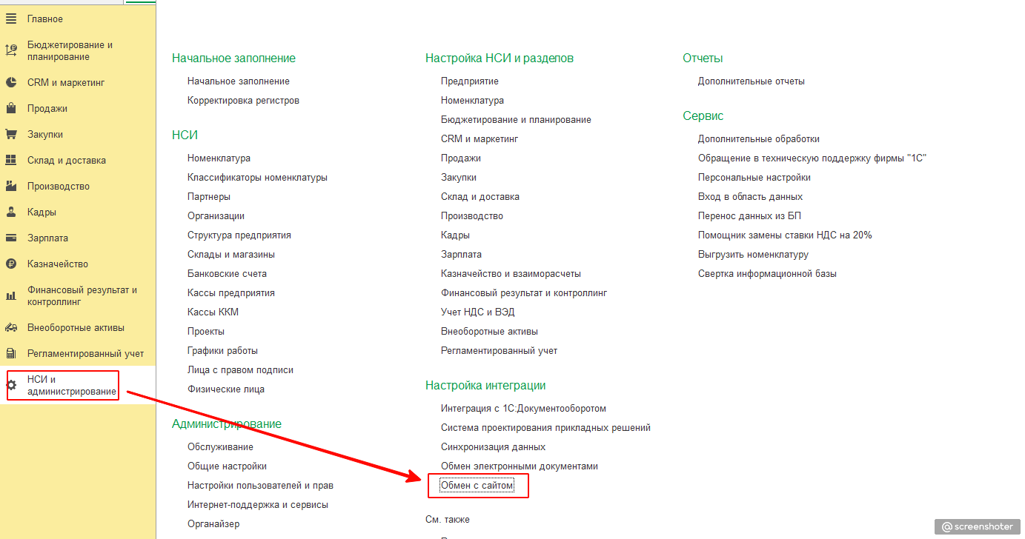

Следующим образом:
- Сейчас выгрузка формирует 2 файла (import.xml и offers.xml). Необходимо, чтобы при выгрузке формировался новый файл cert.xml, в который будут попадать все элементы справочника СК_Сертификаты в виде xml структуры.
Список полей, которые необходимо выгружать:
- Номер. Имя в XML «NUMBER_CERT»
- Номинал. Имя в XML «DENOMINATION»
- ПромоКод. Имя в XML «PIN_CODE»
- Статус. Имя в XML «STATUS»
- Штрихкод. Имя в XML «BARCODE»
- ТипПокупки. Имя в XML «SHOP_ONLINE»
- Доработать выгрузку, чтобы можно было выгружать только сертификаты (только файл cert.xml без файлов import и offers). Для этого в настройках обмена добавить флаг «Выгружать только сертификаты»
